國立大里高中 九十四學年度第一學期 第一次期中測驗數學科試題 (自然組) 命題教師:黃惟魯

班級:______年_______班 座號:_________ 姓名________________ 試題共二頁
- 選擇題:每題全對給6分,只錯1個給3分,其餘不給分
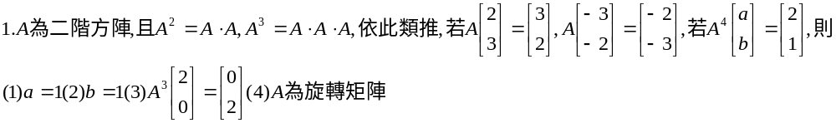
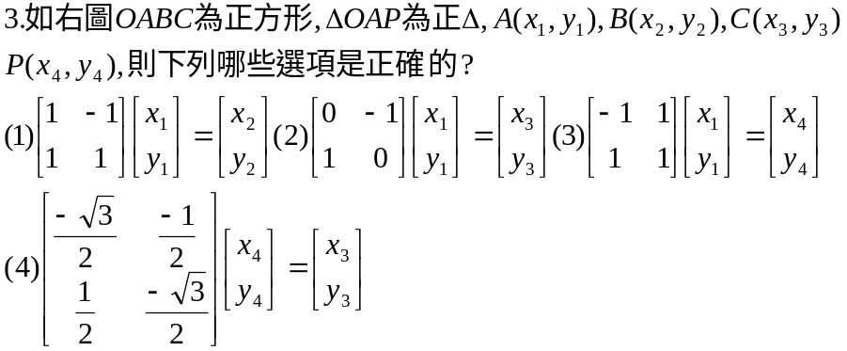
y
B
C
A

O x
P
D Q C
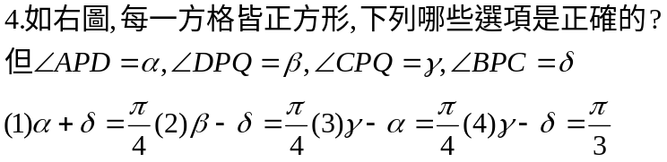

A P B
- 填充題: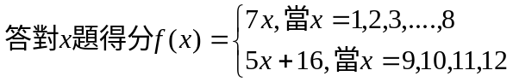
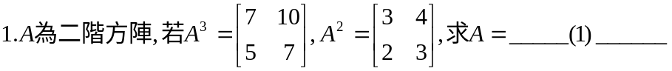

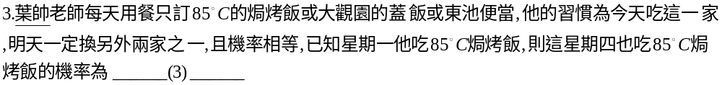

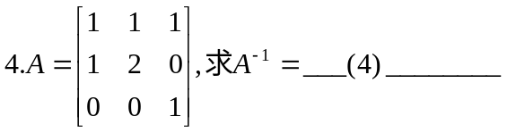

A

B D C

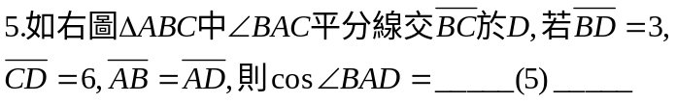

P Q

A B

國立大里高中 九十四學年度第一學期 第一次期中測驗數學科試題 (自然組) 命題教師:黃惟魯

班級:______年_______班 座號:_________ 姓名________________ 試題共二頁
- 選擇題:每題全對給6分,只錯1個給3分,其餘不給分

1.__________________

2.__________________

3.__________________

4.__________________
- 填充題:

(1)_______________________ (2)______________________(3)_______________________

(4)_______________________(5)_______________________(6)______________________

(7)_______________________(8)_______________________(9)_______________________

(10)_____________________(11)_______________________(12)_________________________

